**Index égalité professionnelle femmes-hommes**

***Index publié en 2025 au titre de l’année 2024***

**Effectif pris en compte pour le calcul des indicateurs**

*Tous les salariés inscrits à l’effectif, sauf les apprentis, les contrats de professionnalisation, le personnel extérieur et les agents absents et/ou non rémunérés + de 180 jours continus ou discontinus sur l’année (maladie, maternité, congé sans solde, CET, …)*

* En 2024 : 797 agents ; 646 femmes et 151 hommes
* En 2023 : 812 agents ; 656 femmes et 156 hommes
* En 2022 : 816 agents ; 660 femmes et 156 hommes

**Indicateur 1 : Ecart de rémunérations 37/40 pts (37/40 en 2023)**

**Résultat : 2,12%** en faveur des hommes

La rémunération moyenne des femmes et **inférieure** à celle des hommes

En 2023, l’écart était de 2.45% en faveur des hommes également.

*Pour le calcul, les salariés sont répartis en groupes selon 4 tranches d’âge et par catégorie socio-professionnelle  (groupe minimum de 6 personnes (3 femmes et 3 hommes)). A l’écart obtenu de chaque groupe, un seuil de pertinence de 5% est appliqué, puis chaque valeur est pondérée par l’effectif du groupe.*

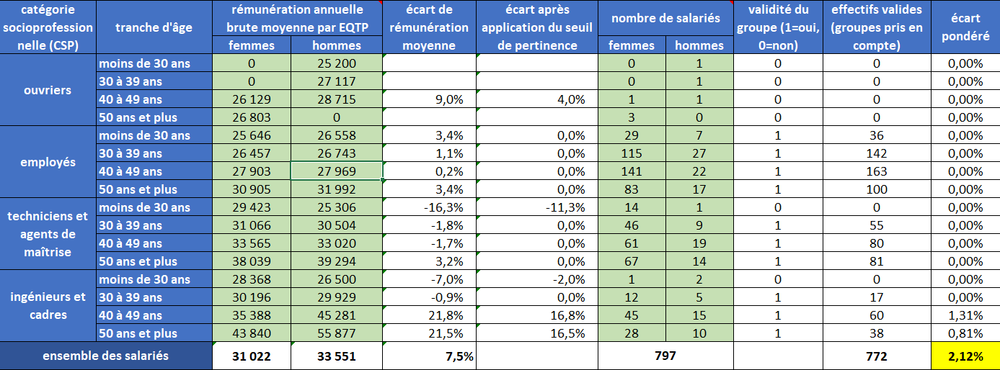

**Indicateur 2 : écart de taux d’augmentations individuelles 10/20 pts (20/20 en 2023)**

**Résultat : 3,46%** en faveur des hommes (4,97% en faveur des femmes en 2023)

Le taux d’augmentation moyen des femmes est **inférieur** à celui des hommes.

*Pour le calcul, les salariés sont répartis par catégorie socio-professionnelle *

*(groupe minimum de 20 personnes (10 femmes et 10 hommes)).*

*Augmentation individuelle = attribution points de compétence, rattrapage salarial, et mesure bas salaire*

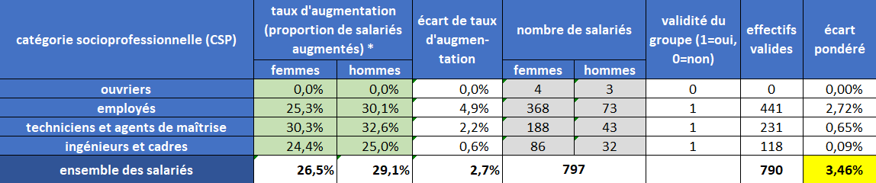

**Indicateur 3 : écart de taux de promotion 15/15 pts (15/15 en 2023)**

**Résultat : 0,17%** en faveur des hommes. (1,2% en 2023 en faveur des femmes)

Le taux de promotion moyen des femmes est **inférieur** à celui des hommes.

*Pour le calcul, les salariés sont répartis par catégorie socio-professionnelle *

*(groupe minimum de 20 personnes (10 femmes et 10 hommes)).*

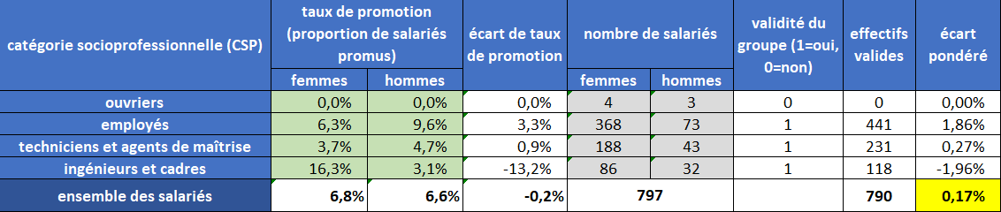

**Indicateur 4 : retour de congé maternité 15/15 pts (15/15 en 2023)**

**Résultat : 100%** des femmes (pour lesquelles les mesures salariales ont eu lieu pendant leur congé maternité et/ou repos conventionnel) ont perçu une augmentation au cours de l’année sur laquelle elles effectuent leur retour de maternité (garantie salariale, promotion, points de compétence). Soit **15 femmes**.

En 2023, 100% également (25 femmes concernées).

**Indicateur 5 : hautes rémunérations 10/10 pts (5/10 en 2023)**

**Résultat : 4 femmes** figurent dans les 10 plus hautes rémunérations et 6 hommes

En 2023 : 3 femmes - 7 hommes

**Note Globale (sur 100 points) : 87**

*Pour la détermination des indicateurs, un programme national de calcul est mis à disposition des organismes par la Caisse nationale.*